D9B-R310-10-840-025D

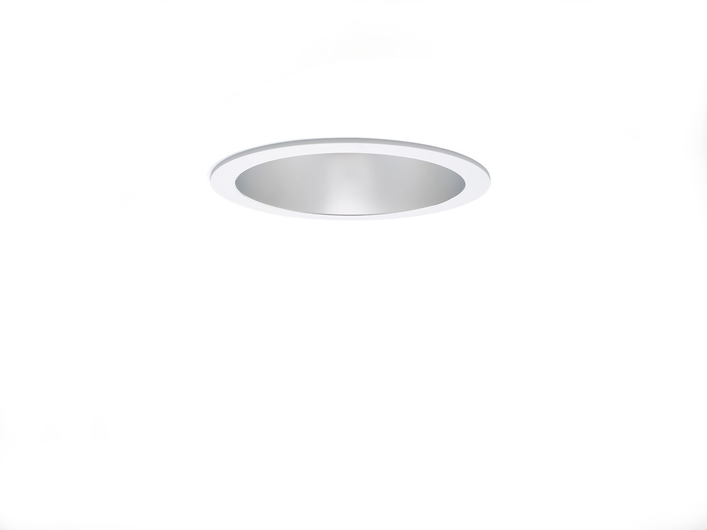
Naadloze downlight uit polycarbonaat reflector en lens optiek, polycarbonaat met aluminium microfilm, satijnglans, middelbreedstralend lichtverdeling. Boord en reflector uit wit polycarbonaat vormen een geheel, zonder zichtbare naden. Afmetingen: Ø 190 mm x 100 mm. individueel rond Plafond uitsparing: Ø 175 mm. Een reflector schermt de lichtbron af en een lens voorkomt verblinding. Lichtstroom: 2500 lm, Specifieke lichtstroom: 143 lm/W. Opgenomen vermogen: 17.5 W, DALI dimbaar. Frequentie: 50/60Hz AC. Spanning: 220-240V. Isolatieklasse: klasse II. Led met superieure behoudfactor; na 50.000 branduren behoudt de armatuur 96% van zijn initiële lichtstroom (Tq = 25°C). Gecorreleerde kleurtemperatuur: 4000 K, Kleurweergave ra: 80. Kleurlocatietolerantie (initiële MacAdam): ≤ 3 SDCM. Fotobiologische veiligheid IEC/TR 62778: RG1. Polycarbonaat behuizing, RAL9003 - wit. IP-graad: IP20. Energie-efficiëntieklasse van de lichtbron volgens EU regelgeving 2019/2015: D. Gloeidraadtest: 850°C. 5 jaar garantie op armatuur en driver. Certificeringen: CE, ENEC. Armatuur met halogeenvrije leads. De armatuur is ontwikkeld en geproduceerd volgens standaard EN 60598-1 in een bedrijf dat ISO 9001 en ISO 14001 gecertificeerd is.

